4  CIFCO  Centro Internacional de Ferias  y Convenciones de El Salvador |  | CENTRO INTERNACIONAL DE FERIAS Y CONVENCIONES  AVENIDA LA REVOLUCIÓN No. 222, COLONIA SAN BENITO, TEL.: 2132-7011, FAX: 2132-7035 | DE EL | SAN SALVADOR  SALVADOR
 |  |  |  | REQ. No. 12339
PROCESO DE COMPRA
No. L. G. 093/2017
FECHA: |  | MIERCOLES 05 DE ABRIL DE 2017
CONTRATISTA: |  | LUIS ALONSO PORTILLO CRUZ |  | ORDEN DE COMPRA  No. 128/2017
NIT: |  | 0413-250253-001-3
NOMBRE Y TEL. CONTACTO: |  | LUIS ALONSO PORTILLO. TEL. 7139-4310 Y 2235-2815: CORREO ELECTRONICO: |  | REGISTRO No.: 177930-0
A continuación el detalle de lo contratado: |  |  |  | GIRO: Organización de Convenciones y Ferias de Negocios
 |  |  |  | NIT: 0614-240207-101-0
ITEM | CANTIDAD | DESCRIPCIÓN | UNIDAD  MEDIDA | PRECIO  UNITARIO ($) | PRECIO TOTAL  ($)
1 | 1 | Servicio de mantenimiento correctivo a vehiculo Pick Up Nissa, placa P671-257, (Repuestos) | Servicio | $ 160.00 | $ 160.00
2 | 1 | Servicio de mantenimiento correctivo a vehiculo Pick Up Nissa, placa P671-257, (Mano de Obra) | Servicio | $ 40.00 | $ 40.00
 |  | PARA USO INSTITUCIONAL
 |  | TIEMPO ENTREGA: INMEDIATA
TOTAL SIN IVA |  |  |  |  | $ 200.00
IVA |  |  |  |  | $ 26.00
TOTAL CON IVA |  |  |  |  | $ 226.00

Condiciones Generales:

Lugar de entrega:
Entrega de quedan:
Forma de pago:
Avenida La Revolución No. 222, Colonia San Benito, San Salvador
Dias lunes y jueves. Para solicitarlo presentar: Original Orden de Compra, copia Compromiso Presupuestario, Acta de Recepción, Comprobante de Crédito Fiscal (descontando el 1 % en concepto de retención del IVA).
Contra entrega

Entrega de cheques: Dias viernes

Marta Cec el Lau Marquez
₄₉₉:₄913,--
.15)--/ Autorizado: Presidencia
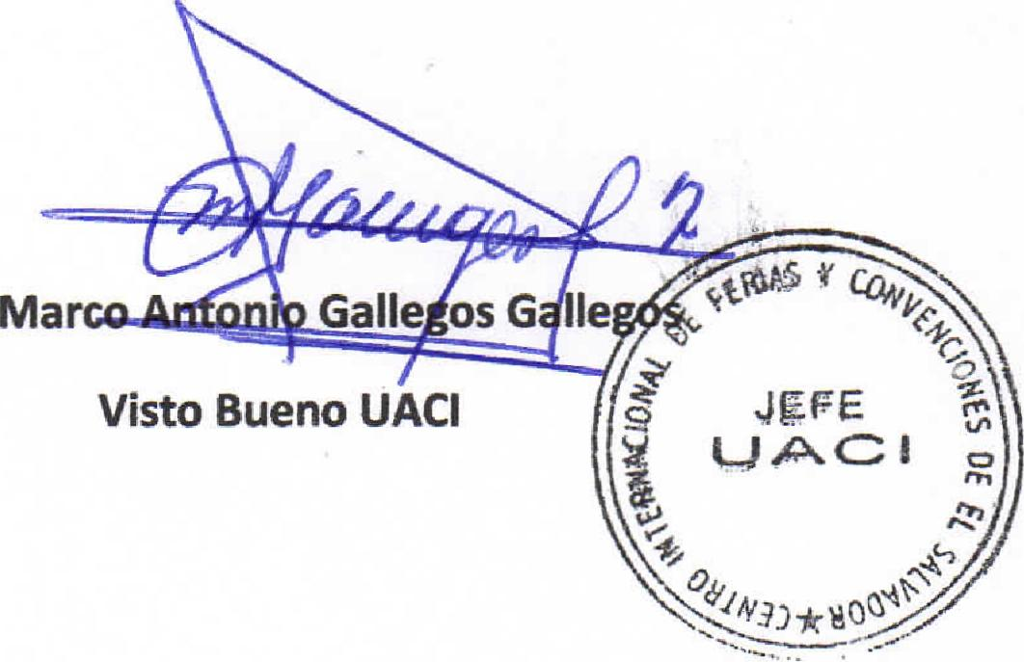
Mar
Visto Bueno UACI
Forma de entrega: | Contactar con Jaime Tobar. Tel. 2132-7000 y 7854-7946, Administrador Orden de Compra y responsable de elaborar Acta de Recepción con contratista

